
臺北市立大直高級中學健體領域會議記錄
活動名稱 | 健體領域  第二群組共同備課研習 | 活動時間 | 104年10月22日
會議內容 | 有效教學、 差異化教學、多元評量教學設計及課堂共同備課經驗分享 | 活動地點 | 臺北市濱江國中
主 持 人 | 廖瓊梅 | 紀 錄 | 鍾銘益
會議記錄
- 廖瓊梅師報告
- 「看見生命之美」，結合健康課程，融入學生在學校之生活作息，並充分利用彈性課程時間，給學生作充足的反思與回饋。
- 反思與回饋期間，利用「call out 」的教學活動，讓學生對家長表達感謝之意，無形中也讓家長對於班級的向心力有所增長，讓教師、學生、家長的關係更加融洽。
- 活動過程中，並不局限該班的學生，其他班級學生、男性導師也加入，讓活動更有指標性、話題性。
- 黃勝賢校長講評：
1.此研習是互相比較觀摩，提供意見，此次大直高中的經驗分享，讓人覺得非常的充實，資資料的呈現也非常的完整，但有些許未能符合共備的精神，例如共備的過程、時間等。
- 鄭玉玲老師講評：
1.首先這是一個非常完整的教學計畫，但仍要提及「共備」的過程和困難，就好比是「有效教學」即要有「有效的學習」，共備的範圍可跨領域，共同研擬課程計畫，另「公開授課」看共同備課後的設計是否能讓學生達到預期的學習效果，再公開授課後，再議課修正課程計畫，並可持續循環，讓「教學效能」提昇。

備註
臺北市立大直高級中學健體領域會議記錄
研習(會議)名稱 | 健體領域  第二群組共同備課研習 | 研習(會議)時間 | 104年 10 月 22 日
研習(會議)內容 | 有效教學、 差異化教學、多元評量教學設計及課堂共同備課經驗分享 | 研習(會議)地點 | 臺北市濱江國中
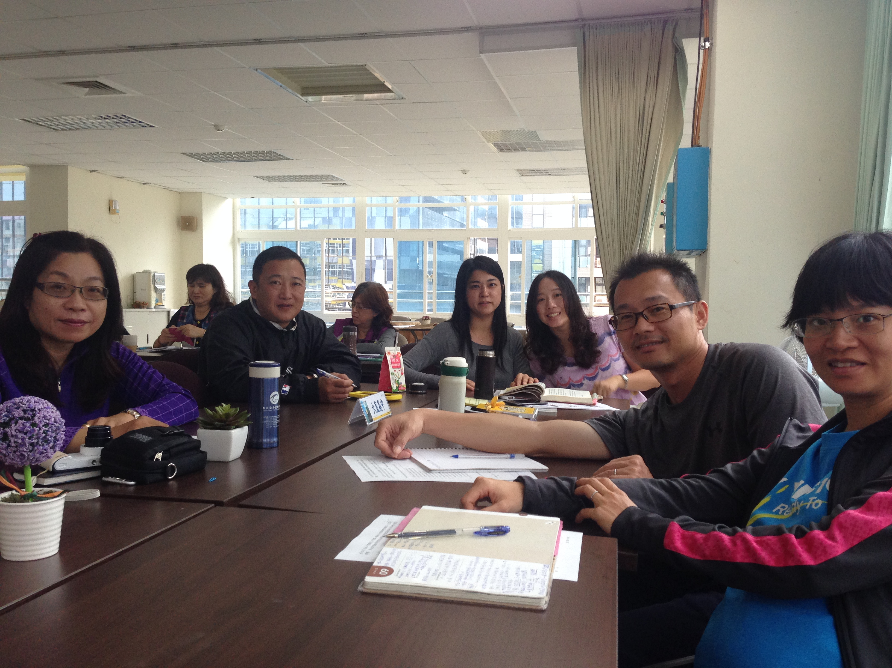
圖一、與會人員

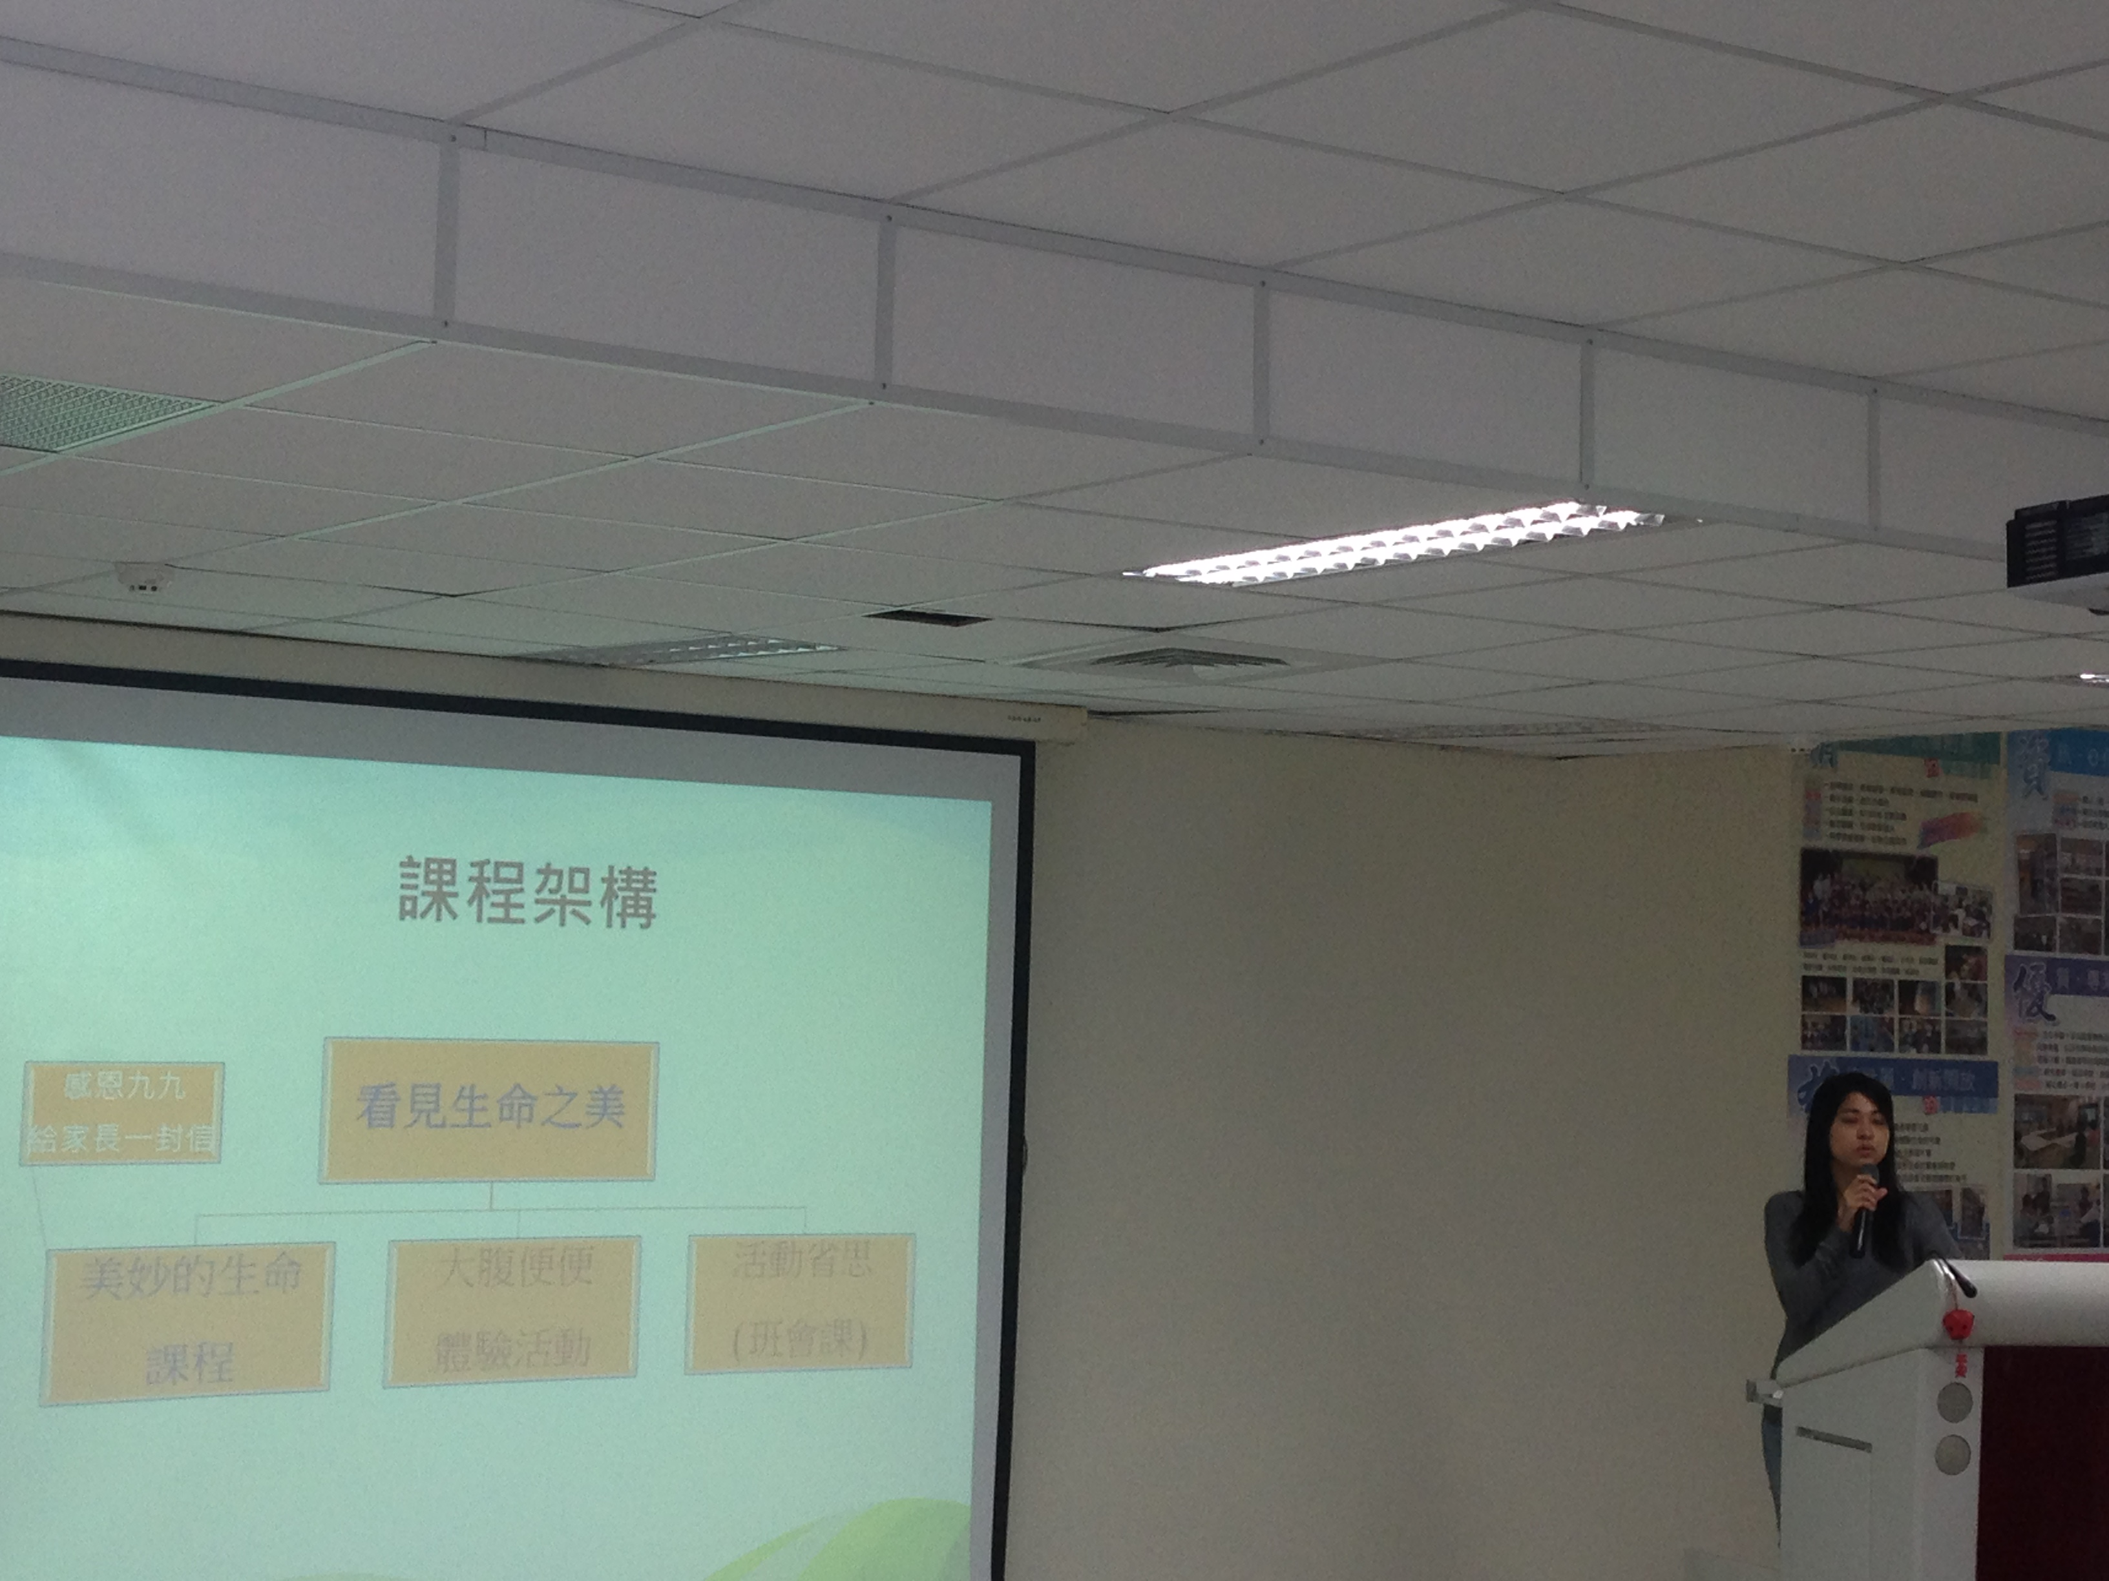
圖二、主講人與ppt之呈現

